Bài tuyên truyền một ngày của bé ở Trường Mầm non.
Kính thưa các bậc phụ huynh!
Mỗi ngày đưa con đến trường, chắc hẳn trong lòng quý phụ huynh luôn có những băn khoăn, lo lắng: “Ở trường con được chăm sóc, dạy dỗ ra sao? Con được học gì, chơi gì? Việc ăn, ngủ có đảm bảo không?...”
Thấu hiểu những trăn trở đó, Trường Mầm non Mỹ Hà luôn nỗ lực mang đến cho các con một môi trường học tập an toàn, thân thiện và tràn đầy yêu thương. Tại đây, mỗi ngày của các con là một hành trình trải nghiệm đầy màu sắc, nơi trẻ được học thông qua vui chơi, được giao tiếp, khám phá và tham gia các hoạt động phù hợp với lứa tuổi dưới sự hướng dẫn tận tâm của các cô giáo.
Trong suốt thời gian ở trường, các con được chăm sóc chu đáo, tham gia hài hòa giữa học tập – vui chơi – nghỉ ngơi, đồng thời được rèn luyện nề nếp, kỹ năng một cách tự nhiên, nhẹ nhàng và hiệu quả. Tất cả các hoạt động đều được xây dựng khoa học, phù hợp với chương trình giáo dục mầm non do Bộ Giáo dục và Đào tạo ban hành, nhằm giúp trẻ phát triển toàn diện.
Để quý phụ huynh hiểu rõ hơn về một ngày sinh hoạt của các con tại trường, kính mời quý phụ huynh cùng theo dõi thời gian biểu hoạt động trong ngày dưới đây.
Thời gian |  | Hoạt động | Nội dung
Mùa hè | Mùa đông | Hoạt động | Nội dung
6h45 - 8h00 | 7h00 – 8h20 | Đón trẻ  Trò chuyện - Thể dục sáng | Giáo viên đón trẻ, trao đổi với phụ huynh những thông tin cần thiết  Trò chuyện  cho trẻ tập thể dục sáng
8h00 - 8h40 | 8h20 - 9h00 | Hoạt động học | Tổ chức hoạt động theo kế hoạch
8h40 - 9h20 | 9h00 – 9h40 | Chơi, hoạt động ở các góc | Trẻ tham gia hoạt động các góc( Góc khám phá khoa học, góc xây dựng, góc gia đình, góc kĩ năng, …
9h20 - 10h00 | 9h40 - 10h20 | Chơi ngoài trời | Tổ chức các hoạt động ngoài trời
10h00 - 11h10 | 10h20 - 11h40 | Vệ sinh  Ăn trưa | Trẻ vệ sinh, rửa tay, rửa mặt  Trẻ ăn trưa
11h10 - 14h00 | 11h40 - 14h00 | Vệ sinh cá nhân  Ngủ trưa | Trẻ vệ sinh trước khi ngủ  Trẻ lên gường ngủ
14h00 - 14h40 | 14h00 - 14h40 | Ăn phụ | Trẻ ăn bữa phụ (cháo,bún, phở,…)
14h40 -15h40 | 14h40 – 15h40 | Chơi, hoạt động theo ý thích | Tổ chức hoạt động theo kế hoạch ( ôn luyện củng cố, làm quen kĩ năng mới…)
15h40 - 17h00 | 15h40 - 17h00 | Trả trẻ | Nêu gương, cắm cờ bé ngoan  Trả trẻ trao đổi với phụ huynh một số nội dung quan trọng trong ngày
* Đón trẻ - Chơi - Thể dục sáng - Điểm danh:
Mỗi buổi sáng, các bé được ông bà, bố mẹ đưa đến trường trong không khí vui tươi, ấm áp. Đây là thời điểm phụ huynh trao đổi cùng cô giáo về tình hình sức khỏe, sinh hoạt của con tại nhà, giúp cô nắm bắt và chăm sóc trẻ tốt hơn. Đồng thời, các bé được hướng dẫn chào hỏi lễ phép với ông bà, bố mẹ, cô giáo và bạn bè, hình thành những thói quen tốt ngay từ đầu ngày.
Sau đó, trẻ được tham gia các hoạt động vui chơi theo sở thích như: chơi trò chơi dân gian, đọc đồng dao, ca dao, hát múa… giúp trẻ phát triển ngôn ngữ, cảm xúc và kỹ năng giao tiếp.
Tiếp theo là hoạt động thể dục sáng với những bài tập nhẹ nhàng, phù hợp lứa tuổi, giúp trẻ rèn luyện sức khỏe, tạo tinh thần vui vẻ, sẵn sàng bước vào một ngày học tập đầy hứng khởi.
Hoạt động điểm danh được tổ chức linh hoạt với nhiều hình thức như cô gọi tên hoặc cho trẻ cùng tham gia kiểm tra sĩ số. Qua đó, trẻ biết quan tâm đến bạn bè, nhận ra sự có mặt hoặc vắng mặt của các bạn trong lớp, góp phần hình thành tinh thần tập thể và sự gắn kết.
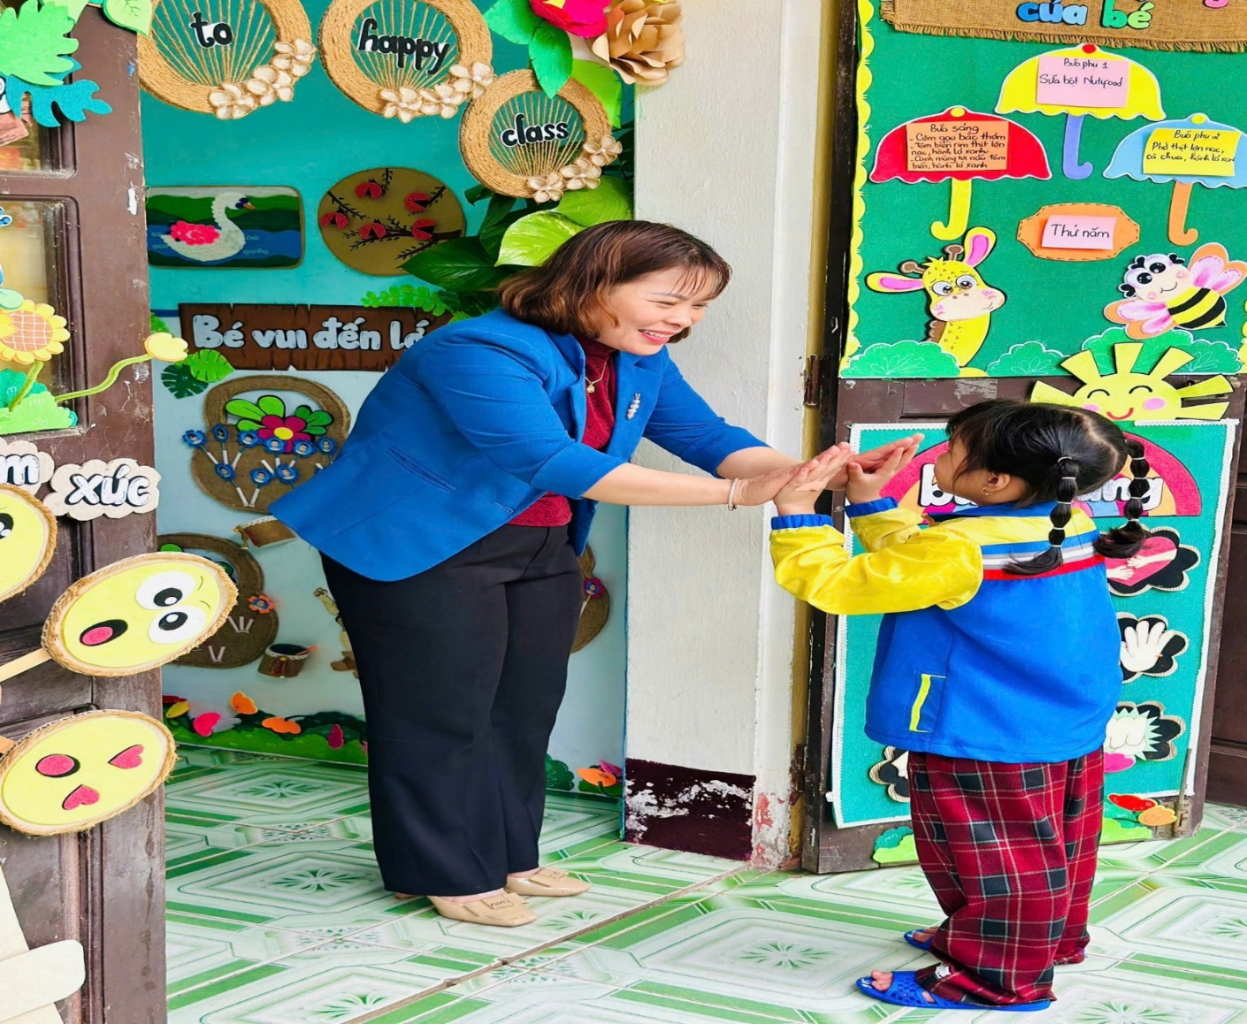
Hình ảnh: Cô đón trẻ buổi sáng
* Hoạt động học
Đây là thời điểm quan trọng nhất trong một ngày sinh hoạt của trẻ tại trường, nơi diễn ra các hoạt động “học mà chơi, chơi mà học” đầy hứng thú và bổ ích. Thông qua các hoạt động này, cô giáo nhẹ nhàng giúp trẻ tiếp cận và lĩnh hội những kiến thức mới phù hợp với lứa tuổi.
Ví dụ, trong hoạt động tạo hình, trẻ được cô hướng dẫn cách cầm bút đúng, điều chỉnh tư thế ngồi, tỉ mỉ uốn nắn từng nét vẽ, cách tô màu và lựa chọn màu sắc hài hòa. Hay trong giờ làm quen với toán, trẻ được học đếm, phân nhóm, tách – gộp các đối tượng theo nhiều cách khác nhau, từ đó phát triển tư duy logic và khả năng quan sát.
Các hoạt động học tập được tổ chức linh hoạt, sinh động, giúp trẻ tiếp thu kiến thức một cách tự nhiên, nhẹ nhàng và đầy hứng khởi

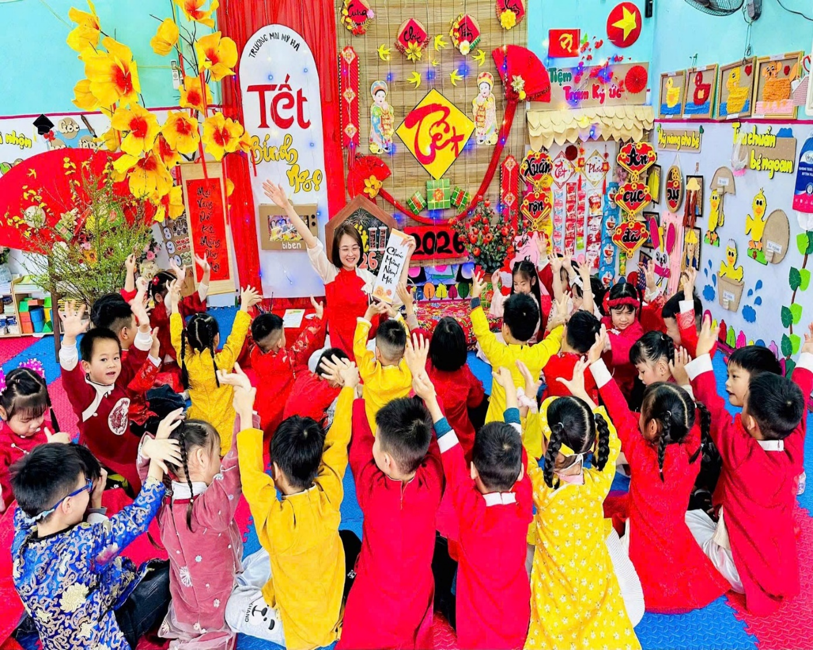
Hình ảnh: Hoạt động học
* Chơi, hoạt động ở các góc
Đây là khoảng thời gian các con được hòa mình vào “xã hội thu nhỏ” của riêng mình thông qua các hoạt động chơi theo vai. Trẻ được nhập vai làm bố, mẹ, bác sĩ, người bán hàng… và cùng nhau tái hiện lại những hoạt động quen thuộc trong cuộc sống hằng ngày.
Trong quá trình chơi, các bé được giao tiếp, trao đổi, cùng chia sẻ ý tưởng và thống nhất mục đích chơi với bạn bè. Điều này giúp trẻ phát triển kỹ năng giao tiếp, hợp tác và khả năng làm việc nhóm một cách tự nhiên.
Sau khi kết thúc hoạt động, các bé được hướng dẫn và chủ động cùng cô giáo thu dọn, sắp xếp lại đồ chơi gọn gàng, ngăn nắp. Đây là một kỹ năng rất quan trọng, giúp trẻ hình thành tính tự giác, trách nhiệm và nề nếp trong sinh hoạt hằng ngày.
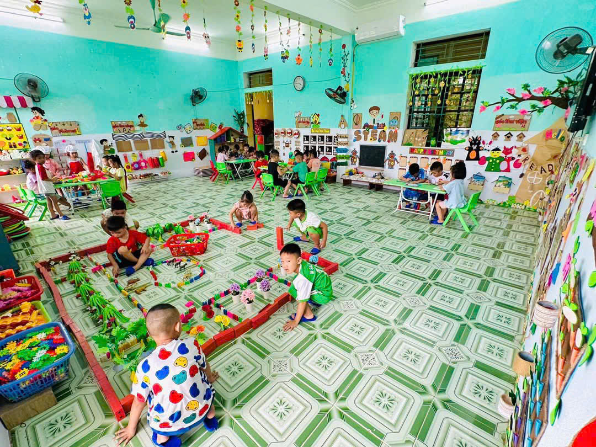
Hình ảnh: Chơi hoạt động ở các góc
* Chơi ngoài trời
Các hoạt động trong ngày được cô giáo tổ chức linh hoạt, đan xen giữa vận động và tĩnh lặng, đảm bảo phù hợp với khả năng nhận thức và sự phát triển của trẻ.
Thông qua vui chơi, trẻ được trải nghiệm, khám phá và dần biết chọn lọc, ghi nhớ thông tin từ những kinh nghiệm ban đầu. Các con được quan sát, thử nghiệm với môi trường xung quanh, từ đó hình thành sự hiểu biết một cách tự nhiên.
Hoạt động vui chơi không chỉ mang lại niềm vui mà còn tạo cơ hội để trẻ làm giàu vốn kiến thức, rèn luyện và thực hành những kỹ năng mới, góp phần phát triển toàn diện cho trẻ.
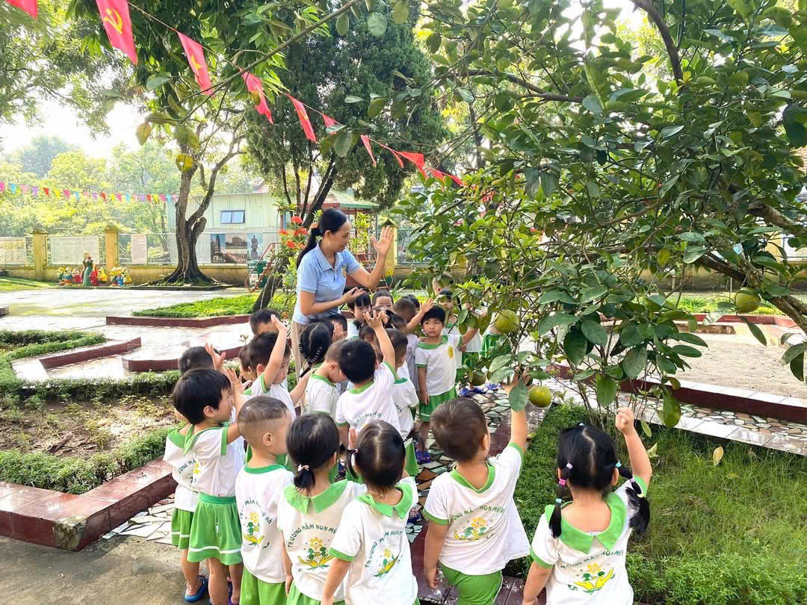
Hình ảnh: Hoạt động chơi ngoài trời
* Vệ sinh- Ăn trưa
Sau các hoạt động buổi sáng, trẻ được bổ sung năng lượng cần thiết thông qua bữa ăn đầy đủ dinh dưỡng, giúp cơ thể phát triển khỏe mạnh. Đây cũng là thời điểm quan trọng để rèn luyện cho trẻ các kỹ năng vệ sinh cá nhân và thói quen tự phục vụ.
Trẻ được hướng dẫn rửa tay sạch sẽ trước khi ăn, ngồi ăn đúng tư thế, tự xúc cơm và ăn gọn gàng. Thông qua đó, các con dần hình thành tính tự lập, nề nếp và ý thức giữ gìn vệ sinh trong sinh hoạt hằng ngày.
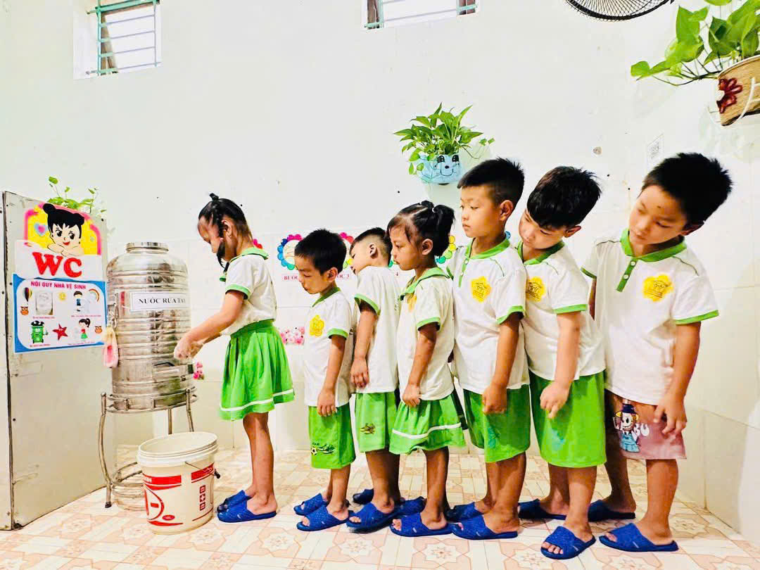
Hình ảnh: Vệ sinh rửa tay, rửa mặt
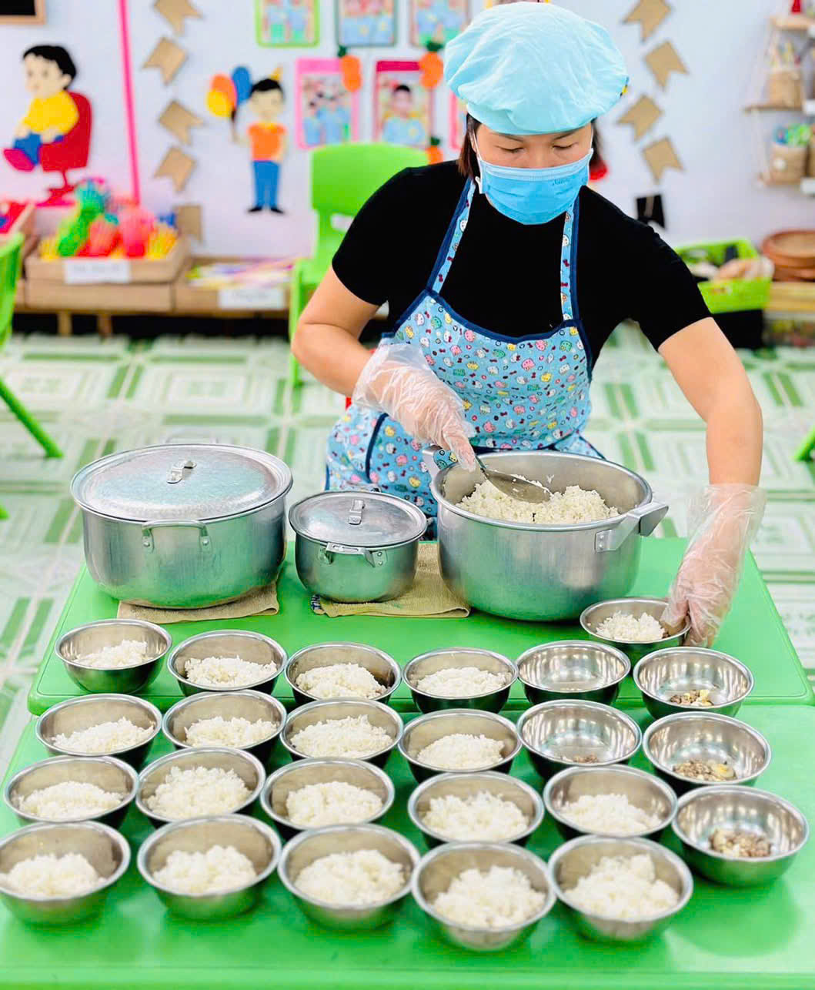
Hình ảnh: Cô chia cơm buổi trưa cho các con
* Giờ ngủ: Bé được cô chăm sóc tận tình chu đáo, được nghe những bài hát ru êm ái, những cử chỉ âu yếm của cô đưa Bé vào giấc ngủ ngọt ngào.
* Vệ sinh - Ăn chiều: Đi vệ sinh và ăn bữa phụ
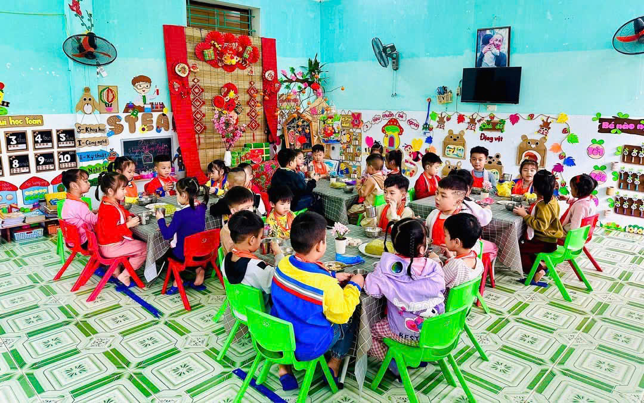
Hình ảnh: Giờ ăn buổi chiều
* Hoạt động chiều: Trẻ được tổ chức một số trò chơi mới, trẻ được hoạt động tạo hình ngoài tiết học, hoạt động thao tác vệ sinh, Dạy kỹ năng sống cho trẻ và trẻ được lao động vệ sinh cuối tuần.
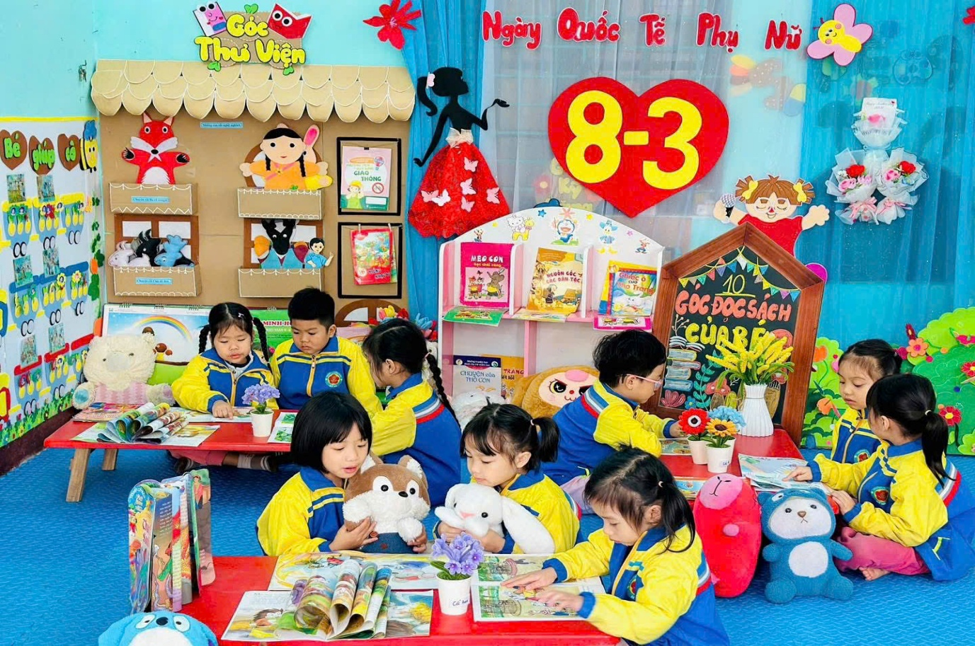
Hình ảnh: Hoạt động chiều
* Vệ sinh - Trả trẻ: Thế là một ngày ở trường của bé đã hết. Thời gian trôi qua thật là nhanh, cô giáo cho các bé vệ sinh và chuẩn bị về nhà với bố mẹ.
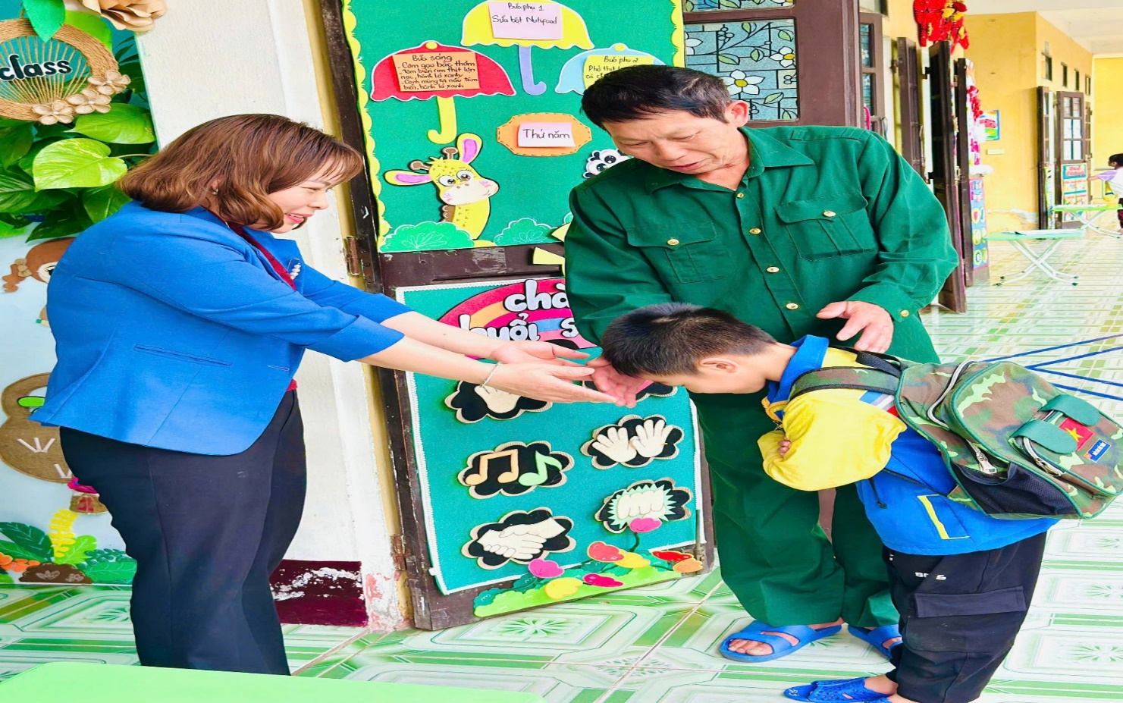
Hình ảnh: Cô trả trẻ giờ đón trẻ
Tóm lại: Trẻ đến trường mầm non được lĩnh hội các kỹ năng sống, phát triển tình cảm, những kinh nghiệm xã hội, nuôi dưỡng sự phát triển trí tuệ và lĩnh hội các kiến thức. Nhìn vào chế độ sinh hoạt của bé hàng ngày với những công việc tưởng như đơn giản nhưng thực tế để làm tốt được những công việc đó các cô giáo mầm non phải có đủ cả 4 vai trò “ Người mẹ hiền – Cô giáo giỏi – Thầy thuốc tốt – Người nghệ sỹ tài năng”. Bởi ở trường mầm non là chăm sóc, nuôi dưỡng và giáo dục để trẻ phát triển một cách toàn diện về Đức – Trí – Thể - Mỹ và lao động. Chính vì vậy các bậc phụ huynh hãy yên tâm khi cho trẻ đến trường!

